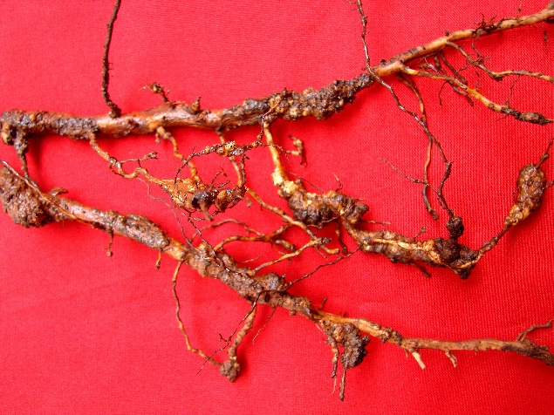 | 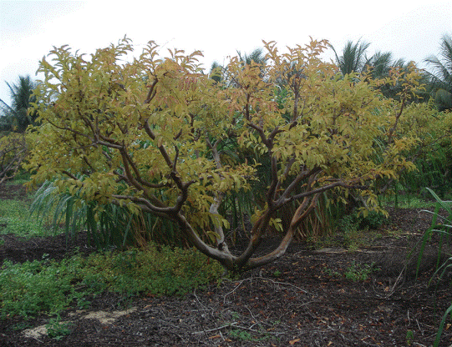
http://agritech.tnau.ac.in/crop_protection/nematology  /crop_prot_nematode_fruits_guava.html | http://revistasafra.com.br/pesquisador-da-embrapa-ensina-como-evitar-o-nematoide-da-goiabeira/

Meloidogyne enterolobii em goiabeira

É uma espécie polífaga, mas que costuma ser chamada de nematoide das galhas da goiabeira, por causa das perdas que causa a essa frutífera. Também é muito importante para as culturas do tomateiro e do pimentão, principalmente quando são utilizadas cultivares de tomateiro resistentes a M. incognita e M. javanica, e de pimentão a M. incognita.

Sintomas Causa galhas típicas nas raízes, mas, no caso de sinergia com fungos do solo, principalmente Fusarium solani, causa a destruição das raízes. Os sintomas na parte aérea evoluem rapidamente, iniciando com alteração da coloração das folhas, que passa do verde escuro para o verde claro, com margens avermelhadas, depois para o amarelo. Com a progressão da doença, as folhas caem e os galhos começam a secar. Não é incomum a morte das plantas, no caso de sinergia com F. solani.

Controle O controle de M. enterolobii e da doença causada pela interação do nematoide com F. solani é essencial para a produção comercial da goiaba, pois geralmente as plantas contaminadas com os 2 patógenos vem a morrer. Como F. solani é um fungo muito comum, mas ele sozinho causa danos muito pequenos à goiabeira, o mais importante é evitar a presença de M. enterolobii.A principal forma de controle é a escolha do local de plantio e o uso de mudas sadias.
Em áreas já infestadas, mas com goiabeira ainda vivas, há tentativas de controlar o nematoide com adubação orgânica e nematicidas biológicos.
Um campo de estudos muito promissor é a seleção de porta-enxertos resistentes.
Composição
a) sulfite tamanho A4
b) margens: superior e inferior 2,5 cm / esquerda e direita 2,5 cm
c) fonte Arial 12
d) espaçamento 1,15
e) 1 ou 2 imagens ocupando aproximadamente 25% da página
f) incluir endereço das imagens

